17.05.2023.

**Starptautiskajā filozofijas olimpiādē (IPO) skolēns no Latvijas saņem atzinību**

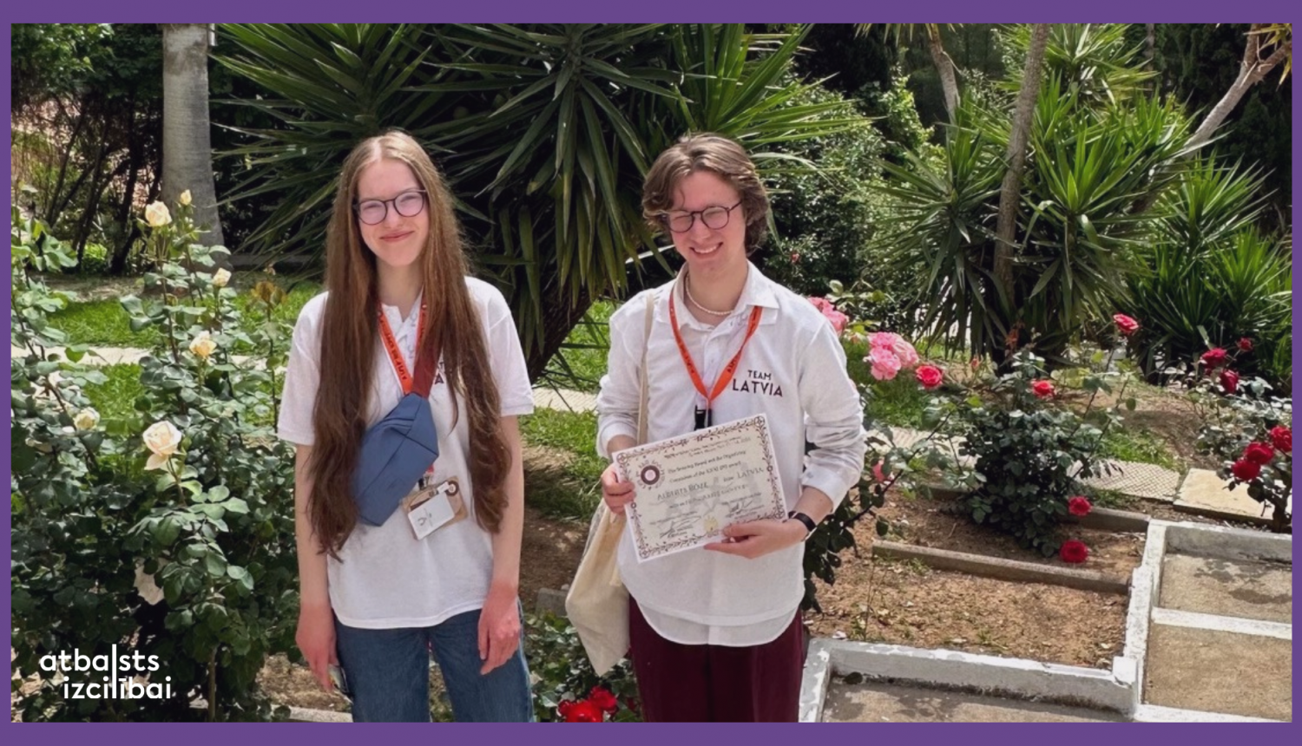

No 11. līdz 15. maijam Latvijas skolēnu komanda jau devīto reizi piedalījās Starptautiskajā filozofijas olimpiādē (IPO), kura šogad notika Grieķijas pilsētā Olimpijā. Šogad filozofijas olimpiādē Latviju pārstāvēja Alberts Roze no Rīgas Valsts 1. ģimnāzijas un Amēlija Čeiča no Cēsu Valsts ģimnāzijas. Sīvā konkurencē Alberts Roze izcīnīja atzinību. Latvijas delegācijas komandu olimpiādē vadīja Latvijas Universitātes Vēstures un filozofijas fakultātes pasniedzējs Artis Svece.

Šogad olimpiādē piedalījās ap 100 skolēnu no 49 dalībvalstīm. Filozofijas olimpiādē skolēnu uzdevums ir uzrakstīt eseju angļu, franču, spāņu vai vācu valodā četru stundu laikā. Skolēnam tiek doti četri filozofu citāti, un uzdevums ir izvēlēties vienu no citātiem, interpretēt tā domu, formulēt un analizēt kādu ar citātu saistītu filozofisku problēmu, piedāvāt savu argumentētu viedokli, kā palīglīdzekli izmantojot vārdnīcu. “Olimpiāde bija aizraujoša pieredze ne tikai filozofijas ziņā, bet arī kā iespēja iepazīt jaunas kultūras un iegūt jaunus draugus no tālām zemēm. Uzdevumi bija interesanti, jo citāti lika pievērsties parasti filozofijas stundās nepieminētām tēmām, turklāt tos bija jāapspriež mūsdienās aktuālā kontekstā,” stāsta Alberts Roze, Rīgas Valsts 1. ģimnāzijas skolēns.

Olimpiādē tika piešķirtas 25 atzinības, 8 bronzas, 3 sudraba un 2 zelta medaļas – augstākās godalgas šogad izcīnīja Somijas un Serbijas komandu pārstāvji. Nākamā Starptautiskā filozofijas olimpiāde norisināsies 2024. gadā Somijā.

Šī gada olimpiādes tēma bija “Dzīve godīgā sacensībā”, un tai bija veltītas vairākas lekcijas un diskusijas, savukārt olimpiādes esejai piedāvātie citāti bija veltīti patiesības tēmai, jautājumam par vienlīdzības principa attiecināšanu ne tikai uz cilvēkiem, bet arī dzīvniekiem, kā arī franču filozofes Rašeles Bespalofas pārdomām par ķermeņa saistību ar mūsu identitāti. Esejās skolēni var izvēlēties, kādā aspektā par tēmu rakstīt, tai skaitā viņi, protams, var kritizēt citātā izteiktās domas, bet esejas tiek vērtētas atbilstoši pieciem kritērijiem: atbilstība tēmai, tēmas filozofiskā izpratne, pārliecinoša argumentācija, strukturētība un skaidrība, oriģinalitāte. Par aizraujošo un vienreizējo dalību olimpiādē stāsta Amēlija Čeiča: “Olimpiāde bija lielisks piedzīvojums, kas noteikti paliks atmiņā uz mūžu. Kad tiku pieteikta novada olimpiādei, mans skolotājs pieminēja, ka starptautiskā olimpiāde norisināsies Grieķijā, bet tajā brīdī necerēju, ka tur nonākšu. Tagad, kad esmu tur bijusi, visspilgtākās emocijas radīja citi skolēni, ko tur satiku, jo ar viņiem varēja sarunāties par visdažādākajām tēmām un nekad neaptrūkās nākamā jautājuma, par kuru diskutēt. Dažās dienās esmu uzzinājusi tik daudz jauna un ieguvusi draugus no visas pasaules, arī lasāmo grāmatu saraksts vasarai noteikti ir nodrošināts!”

Izsakām pateicību aviokompānijai airBaltic, kas sniedz atbalstu Latvijas skolēnu komandai ceļā uz sacensībām. Skolēnu dalību olimpiādē īsteno Valsts izglītības satura centrs, ESF projekta “Nacionāla un starptautiska mēroga pasākumu īstenošana izglītojamo talantu attīstībai” ietvaros, projekta numurs 8.3.2.1/16/I/002.

